**ГАЗЕТА АДМИНИСТРАЦИИ ВАРМАЗЕЙСКОГО СЕЛЬСКОГО ПОСЕЛЕНИЯ**

**БОЛЬШЕИГНАТОВСКОГО МУНИЦИПАЛЬНОГО РАЙОНА РЕСПУБЛИКИ МОРДОВИЯ**

**Издаётся с 16 ноября 2005 года**

**ЛУЧ**

**16 ИЮНЯ 2025 года №22**

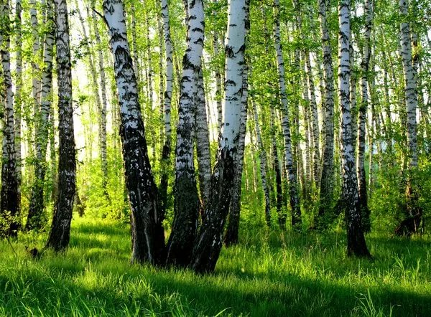

**Главный редактор: А.Р.Рабина**

**Учредитель: Совет депутатов Вармазейского сельского поселения, администрация Вармазейского сельского поселения. Адрес: с. Вармазейка, Большеигнатовский район,** **Республика Мордовия. Тираж-20экз. Газета издаётся по мере необходимости.**

**Администрация Вармазейского сельского поселения**

**Большеигнатовского муниципального района Республики Мордовия**

ПОСТАНОВЛЕНИЕ

от 16 июня 2025 г. №43 с. Вармазейка

О присвоение адреса объекту недвижимости

В соответствии с Федеральными законами от 06.10.2003 № 131-ФЗ «Об общих принципах организации местного самоуправления в Российской Федерации», от 28.12.2014 № 443-ФЗ «О федеральной информационной адресной системе и о внесении изменений в Федеральный закон «Об общих принципах организации местного самоуправления в Российской Федерации», постановлением правительства Российской Федерации от 19.11.2014 № 1221 «Об утверждении Правил присвоения, изменения и аннулирования адресов», постановлением Администрации Вармазейского сельского поселения от 03.07.2023.№42 «Об утверждении Административного регламента предоставления Администрацией Вармазейского сельского поселения Большеигнатовского муниципального района муниципальной услуги «Присвоение адреса объекту адресации, изменение и аннулирование такого адреса» , Администрация Вармазейского сельского поселения **ПОСТАНОВЛЯЕТ:**

1. Присвоить адрес объекту недвижимости:

- Нежилое здание с кадастровым номером 13:05:0103001:578: Российская Федерация, Республика Мордовия, Большеигнатовский муниципальный район, Вармазейское сельское поселение, село Вармазейка, ул.Советская , здание 45.

2. Настоящее постановление вступает в силу со дня его подписания.

Глава сельского поселения А.Р. Рабина